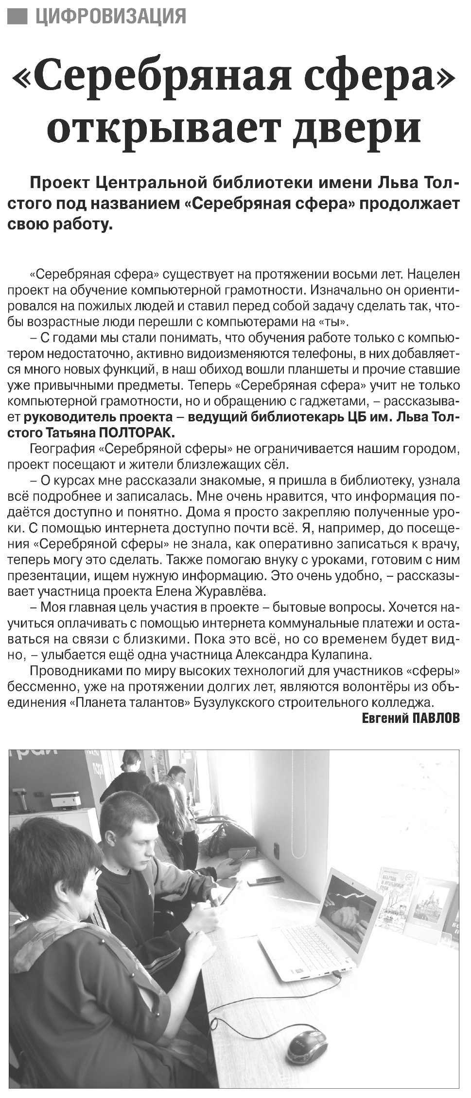

**Павлов Е. «Серебряная сфера» открывает двери / Е. Павлов // Российская провинция. – 2023. – 27 апреля. – С. 2.**